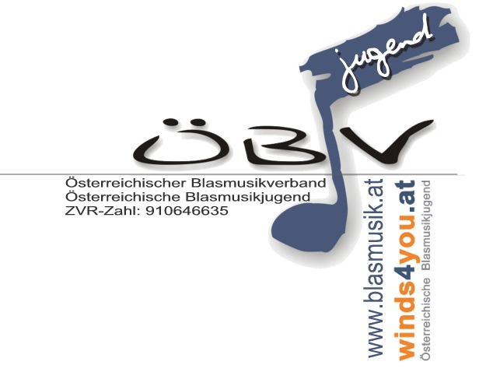

Österreichische Blasmusikjugend
Seminarleiter Wolfram Rosenberger
rosenberger@winds4you.at

Seminare für Jugendreferentinnen und Jugendreferenten
in Musikvereinen und Musikverbänden

Stundenplan: I. Block Seminar West IV (Sulz Freihof – 14.-16. Oktober 2011)

Freitag
Bis 17.30 Uhr | Zimmer beziehen
17.30 | Abendessen
18.30 | Begrüßung | Dr. Wolfram Rosenberger | 1 UE
18.30 – 20:10 | Die Jugendarbeit in der Musikkapelle | Dr. Wolfram Rosenberger | 2 UE
20.20 – 22.00 | Bild und Aufgaben eines Jugendreferenten | Dr. Wolfram Rosenberger | 2 UE
Samstag
08.30 – 10.10 | Erstellung eines Jahresprogramms | Dr. Wolfram Rosenberger | 2 UE
10.20 - 12.00 | Musikvermittlung und Anwerbung von Schülern | Dr. Wolfram Rosenberger | 2 UE
12.00 – 13.10 | Mittagspause
13.10 – 14.00 | Fortsetzung: Musikvermittlung  und Anwerbung von Schülern | Dr. Wolfram Rosenberger | 1 UE
14.00 – 16.20 | Entwicklungspsychologisches Grundwissen: Kindheit und Pubertät | Prof. Mag. Dr. Werner Mayr | 3 UE
16.30 – 18.10 | Grundwissen Stabführer: Wie marschiere ich mit einem Jugendorchester | Robert Werth | 2 UE
18.10 – 19.30 | Abendessen
19.30 - 22.00 | Vorstellung von Jugendblasorchesterliteratur / u.a. Wettbewerbsliteratur – gemeinsam Musizieren und Kennen lernen (1.Teil) | Dr. Wolfram Rosenberger | 3 UE
Sonntag
08.30 – 10.10 | Grundzüge des Dirigierens 1 & Dirigieren 1 /  Dirigieren und Dirigieren für Anfänger | Thomas Ludescher,  Dr. Wolfram Rosenberger | 2 UE
10.20 – 12.00 | Rhetorik: Rhetorik - Sprechtechnik, Konzertansage,  Moderation, Schlagfertigkeit (1.Teil) | Dr. Peter Kostner | 2 UE
12.00 – 13.15 | Mittagessen
13.15 – 15.00 | Rhetorik: Sprechtechnik, Konzertansage,  Moderation, Schlagfertigkeit (2.Teil) | Dr. Peter Kostner | 2 UE
 |  |  | 24 UE

Änderungen vorbehalten

